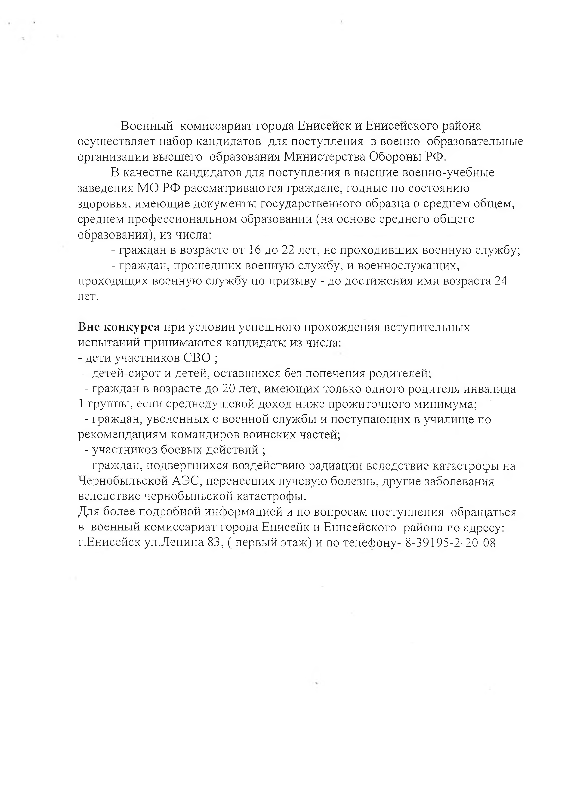оенныйкомиссариатгородаЕнисейскиЕнисейскогорайона осуществляетнаборкандидатовдляпоступленияввоеннообразовательныеорганизациивысшегообразованияМинистерстваОбороныРФ.

Вкачествекандидатовдляпоступленияввысшиевоенно-учебныезаведенияМОРФрассматриваютсяграждане,годныепосостоянию здоровья,имеющиедокументыгосударственногообразцаосреднемобщем, среднемпрофессиональномобразовании(наосновесреднегообщегообразования), из числа:

* гражданввозрастеот16до22лет,непроходившихвоеннуюслужбу;
* граждан,прошедшихвоеннуюслужбу,ивоеннослужащих,проходящихвоеннуюслужбупопризыву-додостиженияимивозраста24 лет.

Внеконкурсаприусловииуспешногопрохождениявступительныхиспытанийпринимаютсякандидатыизчисла:

* детиучастниковСВО;
* дегей-сиротидетей,оставшихсябезпопеченияродителей;
* гражданввозрастедо20лет,имеющихтолькоодногородителяинвалида 1группы,еслисреднедушевойдоходнижепрожиточногоминимума;
* граждан,уволенныхсвоеннойслужбыипоступающихвучилищепо рекомендациямкомандироввоинскихчастей;
* участниковбоевыхдействий;
* граждан,подвергшихсявоздействиюрадиациивследствиекатастрофына ЧернобыльскойАЭС,перенесшихлучевуюболезнь,другиезаболеваниявследствиечернобыльскойкатастрофы.

Дляболееподробнойинформациейиповопросампоступленияобращаться ввоенныйкомиссариатгородаЕнисейкиЕнисейскогорайонапоадресу: г.Енисейскул.Ленина83,(первыйэтаж)ипотелефону-8-39195-2-20-08

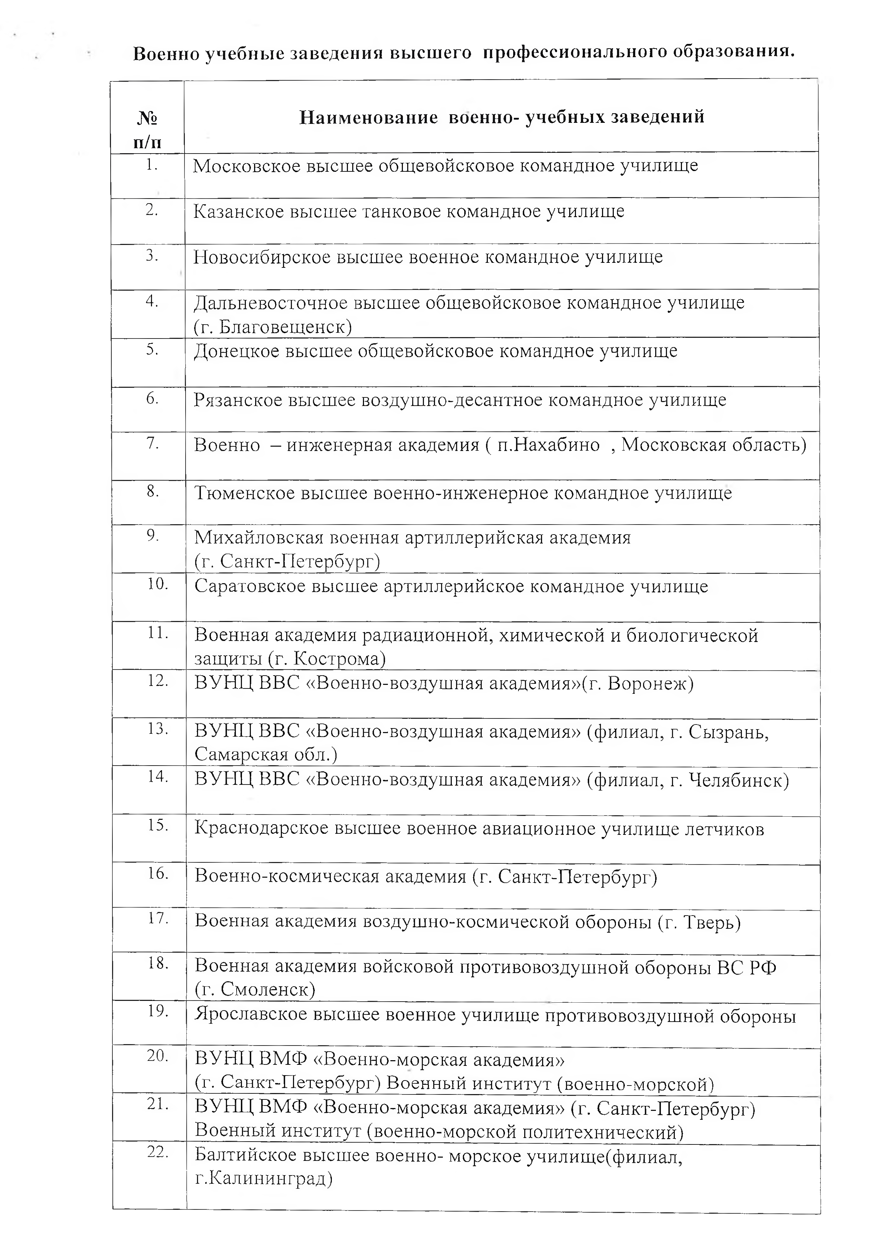Военноучебныезаведениявысшегопрофессиональногообразования.

|  |  |
| --- | --- |
| №  п/п | Наименованиевоенно-учебныхзаведений |
| 1. | Московскоевысшееобщевойсковоекомандноеучилище |
| 2. | Казанскоевысшеетанковоекомандноеучилище |
| о  **J.** | Новосибирскоевысшеевоенноекомандноеучилище |
| 4. | Дальневосточноевысшееобщевойсковоекомандноеучилище(г. Благовещенск) |
| 5. | Донецкоевысшееобщевойсковоекомандноеучилище |
| 6. | Рязанскоевысшеевоздушно-десантноекомандноеучилище |
| 7. | Военно-инженернаяакадемия(п.Нахабино,Московскаяобласть) |
| 8. | Тюменскоевысшеевоенно-инженерноекомандноеучилище |
| 9. | Михайловскаявоеннаяартиллерийскаяакадемия(г. Санкт-Петербург) |
| 10. | Саратовскоевысшееартиллерийскоекомандноеучилище |
| 11. | Военнаяакадемиярадиационной,химическойибиологическойзащиты(г. Кострома) |
| 12. | ВУНЦВВС«Военно-воздушнаяакадемия»(г.Воронеж) |
| 13. | ВУНЦВВС«Военно-воздушнаяакадемия»(филиал,г.Сызрань,Самарская обл.) |
| 14. | ВУНЦВВС«Военно-воздушнаяакадемия»(филиал,г.Челябинск) |
| 15. | Краснодарскоевысшеевоенноеавиационноеучилищелетчиков |
| 16. | Военно-космическаяакадемия(г.Санкт-Петербург) |
| 17. | Военнаяакадемиявоздушно-космическойобороны(г.Тверь) |
| 18. | ВоеннаяакадемиявойсковойпротивовоздушнойобороныВСРФ(г. Смоленск) |
| 19. | Ярославскоевысшеевоенноеучилищепротивовоздушнойобороны |
| 20. | ВУНЦВМФ«Военно-морскаяакадемия»  (г.Санкт-Петербург)Военныйинститут(военно-морской) |
| 21. | ВУНЦВМФ«Военно-морскаяакадемия»(г.Санкт-Петербург)Военныйинститут(военно-морскойполитехнический) |
| 22. | Балтийскоевысшеевоенно-морскоеучилище(филиал,г.Калининград) |

|  |  |
| --- | --- |
| 23. | Тихоокеанскоевысшеевоенно-морскоеучилище(г.Владивосток) |
| 24. | Черноморскоевысшеевоенно-морскоеучилище(г.Севастополь) |
| 25. | ВоеннаяакадемияРакетныхвойскстратегическогоназначения(г.Балашиха,Московскаяобл.) |
| 26. | ВоеннаяакадемияРакетныхвойскстратегическогоназначения(филиал,г.Серпухов,Московскаяобл.) |
| 27. | Военнаяакадемиясвязи(г.Санкт-Петербург) |
| 28. | Краснодарскоевысшеевоенноеучилище |
| 29. | Военныйуниверситетрадиоэлектроники(г.Череповец,Вологодская обл.) |
| 30. | Военныйуниверситет(г.Москва) |
| 31. | Военнаяакадемияматериально-техническогообеспечения (г. Санкт-Петербург) |
| 32. | ВоеннаяакадемияМТО(г.Санкт-Петербург)Военныйинститут(Железнодорожныхвойскивоенныхсообщений) |
| оо |
| ВоеннаяакадемияМТО(г.Санкт-Петербург)Военныйинститут  (инженерно-технический) |
| 34. | ВоеннаяакадемияМТО(филиал,г.Вольск,Саратовскаяобл.) |
| 35. | ВоеннаяакадемияМТО(филиал,г.Пенза) |
| 36. | ВоеннаяакадемияМТО(филиал,г.Омск) |
| 37. | Военно-медицинскаяакадемия(г.Санкт-Петербург) |
| 38. | Военныйинститутфизическойкультуры(г.Санкт-Петербург) |
| 39. | Санкт-ПетербургскийвоенныйинститутФСВНГРФ(г. Санкт-Петербург) |
| 40. | СаратовскийвоенныйКраснознаменныйинститутФСВНГРФ(г.Саратов) |
| 41. | ПермскийвоенныйинститутФСВНГРФ(г.Пермь) |
| 42. | Новосибирскийвоенныйинститутим.г.а.И.К.ЯковлеваФСВНГРФ(г. Новосибирск) |
| 43. | АкадемиягражданскойзащитыМЧСРоссии(г.Москва) |

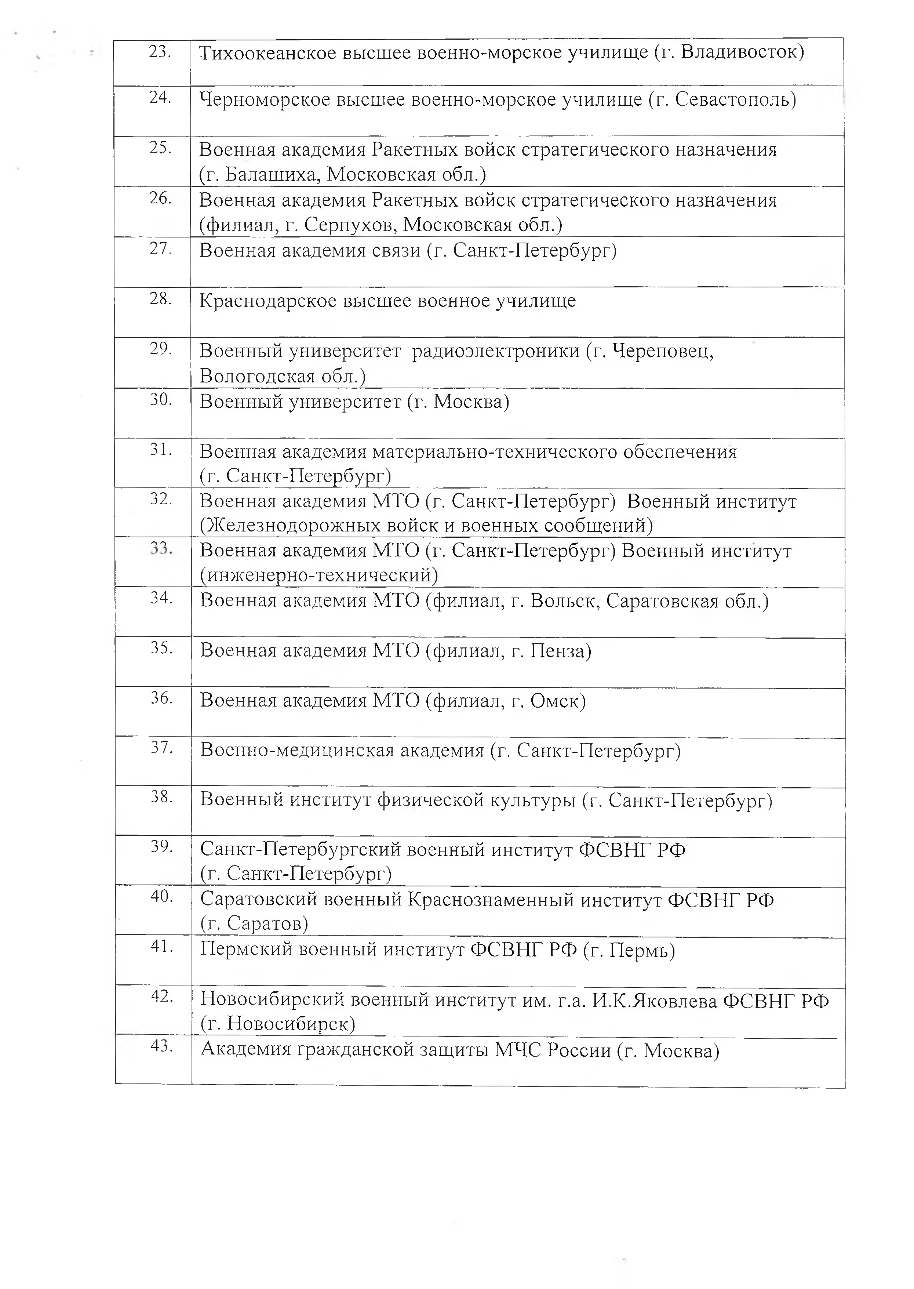

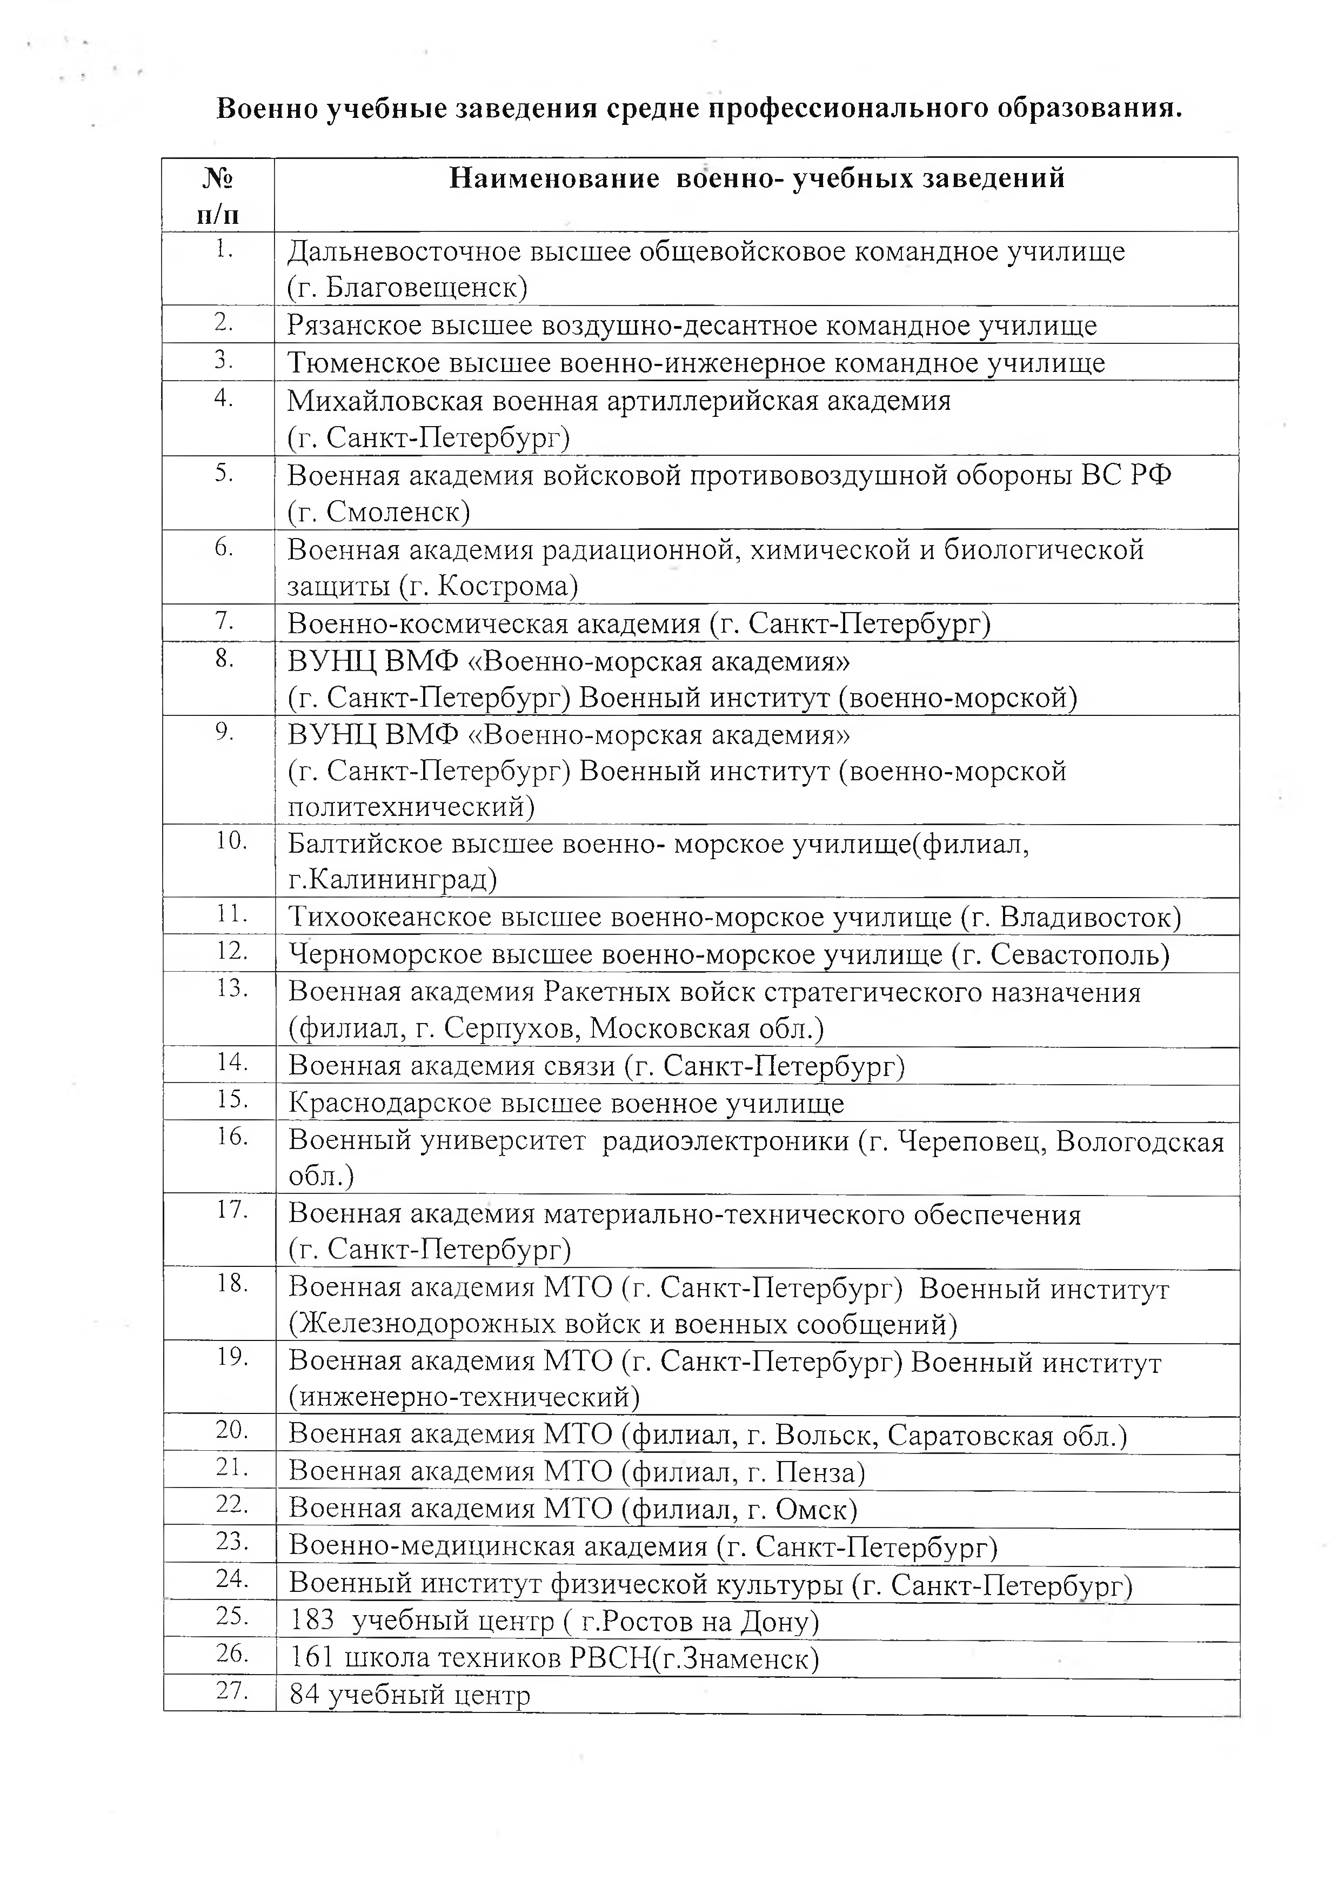Военноучебныезаведениясреднепрофессиональногообразования.

|  |  |
| --- | --- |
| №  п/п | Наименованиевоенно-учебныхзаведений |
| 1. | Дальневосточноевысшееобщевойсковоекомандноеучилище  (г.Благовещенск) |
| 2. | Рязанскоевысшеевоздушно-десантноекомандноеучилище |
| оJ. | Тюменскоевысшеевоенно-инженерноекомандноеучилище |
| 4. | Михайловскаявоеннаяартиллерийскаяакадемия (г.С анкт-П етербург) |
| 5. | ВоеннаяакадемиявойсковойпротивовоздушнойобороныВСРФ (г.С м оленск) |
| 6. | Военнаяакадемиярадиационной,химическойибиологической защиты(г.Кострома) |
| 7. | Военно-космическаяакадемия(г.Санкт-Петербург) |
| 8. | ВУНЦВМФ«Военно-морскаяакадемия»  (г.Санкт-Петербург)Военныйинститут(военно-морской) |
| 9. | ВУНЦВМФ«Военно-морскаяакадемия»  (г.Санкт-Петербург)Военныйинститут(военно-морской политехнический) |
| 10. | Балтийскоевысшеевоенно-морскоеучилище(филиал, г.К алининград) |
| 11. | Тихоокеанскоевысшеевоенно-морскоеучилище(г.Владивосток) |
| 12. | Черноморскоевысшеевоенно-морскоеучилище(г.Севастополь) |
| 13. | ВоеннаяакадемияРакетныхвойскстратегическогоназначения (филиал,г.Серпухов,М осковскаяобл.) |
| 14. | Военнаяакадемиясвязи(г.Санкт-Петербург) |
| 15. | Краснодарскоевысшеевоенноеучилище |
| 16. | Военныйуниверситетрадиоэлектроники(г.Череповец,Вологодская обл.) |
| 17. | Военнаяакадемияматериально-техническогообеспечения (г.С анкт-П етербург) |
| 18. | ВоеннаяакадемияМТО(г.Санкт-Петербург)Военныйинститут (Ж елезнодорожныхвойскивоенныхсообщений) |
| 19. | ВоеннаяакадемияМТО(г.Санкт-Петербург)Военныйинститут (инженерно-технический) |
| 20. | ВоеннаяакадемияМТО(филиал,г.Вольск,Саратовскаяобл.) |
| 21. | ВоеннаяакадемияМТО(филиал,г.Пенза) |
| 22. | ВоеннаяакадемияМТО(филиал,г.Омск) |
| 23. | Военно-медицинскаяакадемия(г.Санкт-Петербург) |
| 24. | Военныйинститутфизическойкультуры(г.Санкт-Петербург) |
| 25. | 183учебныйцентр(г.РостовнаДону) |
| 26. | 161школатехниковРВСН(г.Знаменск) |
| 27. | 84учебныйцентр |